Sistema IoT basado en ESP32 para el Monitoreo Inteligente y Alerta de Condiciones Ambientales en Espacios Cerrados (AulaSense)
Santiago Andres Gonzalez Lopez
Sebastián Gomez Sandoval
Unidades Tecnológicas de Santander
Tecnología en Desarrollo de Sistemas Informáticos
Bucaramanga, Santander
2026

Tabla de Contenido
Contenido
Tabla de Contenido 2
1. Título del Proyecto 3
2. Objetivo General 3
Objetivos Específicos 3
3. Árbol de Problemas 3
Problema Central 3
Causas 3
Efectos 3
Relación Causa – Efecto 4
4. Árbol de Objetivos 4
Objetivo Central 4
Medios 4
Fines 4
Correspondencia Problema – Objetivo 4
5. Diagrama de Actores 5
6. Requerimientos Funcionales 5
7. Requerimientos No Funcionales 6
8. Diagrama de Arquitectura 7
Resumen de la Arquitectura Propuesta 8

1. Título del Proyecto
AulaSense: Sistema IoT de Monitoreo y Alerta Inteligente de Condiciones Ambientales en Espacios Educativos Cerrados

2. Objetivo General
Diseñar e implementar un sistema IoT basado en ESP32 capaz de monitorear en tiempo real las condiciones ambientales (temperatura, humedad, iluminación y calidad del aire) de un espacio cerrado, generando alertas automáticas ante condiciones fuera de rango y permitiendo la visualización y consulta de datos a través de una plataforma.

Objetivos Específicos
- Implementar la adquisición de datos ambientales mediante sensores DHT11/DHT22, LDR y MQ-2/MQ-135 conectados al ESP32.
- Establecer la comunicación inalámbrica entre el ESP32 y una plataforma mediante Wi-Fi.
- Configurar un dashboard de monitoreo que permita visualizar los datos en tiempo real y su comportamiento.
- Desarrollar la lógica de evaluación de condiciones para activar indicadores locales (LEDs y buzzer) y alertas remotas ante valores anómalos.
- Documentar la arquitectura del sistema y elaborar los diagramas correspondientes en Draw.io como soporte técnico del proyecto.

3. Árbol de Problemas

Problema Central
Las aulas no cuentan con un sistema que permita monitorear en tiempo real sus condiciones ambientales, dificultando la detección oportuna de situaciones que afectan el confort y el aprendizaje.

Causas
- Falta de monitoreo ambiental en tiempo real.
- Ausencia de sensores que midan temperatura, humedad, iluminación y calidad del aire.
- Falta de un registro de información histórica de las condiciones del aula.
- Falta de mecanismos de alerta automática ante condiciones fuera de rango.

Efectos
- Dificultad para detectar condiciones ambientales inadecuadas en el aula.
- Malas condiciones de confort para estudiantes y docentes.
- Respuesta tardía ante situaciones anormales (calor excesivo, poca luz, mala ventilación).
- Falta de información histórica para la toma de decisiones sobre el espacio.

Relación Causa – Efecto
Causa | Efecto asociado
Falta de monitoreo ambiental en tiempo real | Dificultad para detectar condiciones ambientales inadecuadas
Ausencia de sensores adecuados | Malas condiciones de confort para estudiantes y docentes
Falta de mecanismos de alerta automática | Respuesta tardía ante situaciones anormales
Falta de registro histórico | Falta de información para tomar decisiones
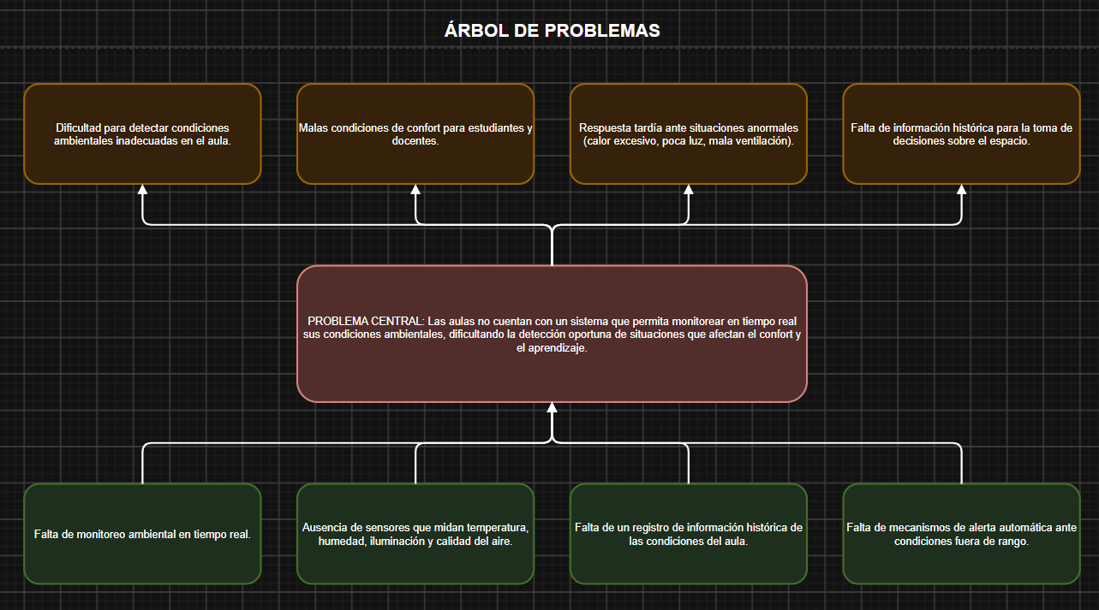

4. Árbol de Objetivos

Objetivo Central
Implementar un sistema IoT que permita monitorear en tiempo real las condiciones ambientales del aula, facilitando la detección oportuna de situaciones que afectan el confort y el aprendizaje.

Medios
- Se implementa monitoreo ambiental en tiempo real mediante ESP32 y sensores.
- Se incorporan sensores de temperatura, humedad, iluminación y calidad del aire.
- Se implementa un registro histórico de datos en la nube (Adafruit IO / ThingSpeak).
- Se implementan alertas automáticas locales (LEDs/buzzer) y remotas (IFTTT).

Fines
- Se facilita la detección oportuna de condiciones ambientales inadecuadas.
- Se mejoran las condiciones de confort para estudiantes y docentes.
- Se logra una respuesta más rápida ante situaciones anormales.
- Se dispone de información histórica para la toma de decisiones sobre el espacio.

Correspondencia Problema – Objetivo
Elemento del árbol de problemas | Elemento del árbol de objetivos
Falta de monitoreo en tiempo real | Implementación de monitoreo en tiempo real vía ESP32
Ausencia de sensores | Incorporación de sensores DHT11/DHT22, LDR, MQ-2/MQ-135
Falta de registro histórico | Registro histórico en plataforma cloud
Falta de alertas automáticas | Alertas locales y remotas automatizadas
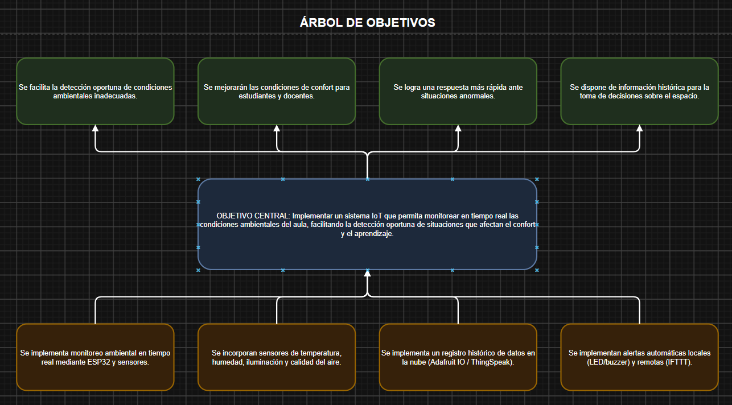

5. Diagrama de Actores
Actor | Quién es | Cómo interactúa | Información que recibe/proporciona
Estudiante/ Docente | Usuario final que ocupa el aula | Observa indicadores visuales (LEDs) y, opcionalmente, consulta el dashboard desde su celular | Recibe alertas visuales/sonoras locales; puede recibir notificaciones si tiene acceso al dashboard
Administrador/ Encargado | Responsable de la infraestructura o mantenimiento del aula | Consulta el dashboard, revisa históricos y recibe notificaciones de alerta | Recibe datos en tiempo real e históricos; configura umbrales de alerta
Sistema ESP32 (IoT) | Microcontrolador central del sistema | Lee datos de sensores, evalúa condiciones, activa actuadores y envía información a la nube | Recibe datos crudos de sensores; envía datos procesados a la plataforma cloud
Plataforma en la nube (Adafruit IO) | Servicio que recibe, almacena y visualiza los datos | Recibe datos del ESP32 vía Wi-Fi, los almacena y los presenta en un dashboard | Recibe datos del ESP32; entrega visualización y almacenamiento histórico al administrador/docente
Servicio de notificaciones (IFTTT) — opcional | Automatización de alertas externas | Se activa cuando la plataforma cloud detecta una condición fuera de rango | Recibe el disparador de alerta; envía notificación por correo o celular

6. Requerimientos Funcionales
ID | Descripción
RF-01 | El sistema deberá leer periódicamente la temperatura ambiente mediante el sensor DHT11/DHT22.
RF-02 | El sistema deberá leer periódicamente la humedad relativa mediante el sensor DHT11/DHT22.
RF-03 | El sistema deberá leer el nivel de iluminación del aula mediante el sensor LDR.
RF-04 | El sistema deberá leer una señal analógica relacionada con la calidad del aire/presencia de gases mediante el sensor MQ-2 o MQ-135.
RF-05 | El sistema podrá, de forma opcional, detectar presencia u ocupación en el aula mediante el sensor ultrasónico HC-SR04.
RF-06 | El ESP32 deberá procesar los datos leídos de los sensores antes de enviarlos a la nube.
RF-07 | El ESP32 deberá conectarse a una red Wi-Fi disponible para el envío de datos.
RF-08 | El sistema deberá enviar los datos procesados a la plataforma cloud (Adafruit IO) a intervalos configurables.
RF-09 | La plataforma cloud deberá mostrar los datos de temperatura, humedad, iluminación y calidad del aire en un dashboard.
RF-10 | La plataforma cloud deberá almacenar un registro histórico de los datos recibidos.
RF-11 | El sistema deberá identificar cuándo alguna variable ambiental supera los rangos previamente definidos como normales.
RF-12 | El ESP32 deberá activar el LED correspondiente (verde, amarillo o rojo) según el estado detectado (normal, precaución, alerta).
RF-13 | El sistema podrá, de forma opcional, activar un buzzer como alerta sonora local ante condiciones críticas.
RF-14 | El sistema deberá generar una alerta remota (notificación) cuando se detecte una condición fuera de rango, mediante IFTTT.
RF-15 | El usuario/administrador deberá poder consultar la información histórica almacenada en la plataforma cloud.
RF-16 | El ESP32 deberá intentar reconectarse automáticamente a la red Wi-Fi en caso de pérdida de conexión.

7. Requerimientos No Funcionales
ID | Categoría | Descripción
RNF-01 | Rendimiento | El sistema deberá actualizar los datos del dashboard con una frecuencia configurable, con un intervalo recomendado de entre 5 y 30 segundos.
RNF-02 | Disponibilidad | El sistema deberá operar de forma continua mientras cuente con alimentación eléctrica y conexión Wi-Fi estable.
RNF-03 | Confiabilidad | El sistema deberá descartar o marcar como inválidas las lecturas de sensores fuera de los rangos físicos posibles (ej. humedad menor a 0% o mayor a 100%).
RNF-04 | Seguridad | La comunicación entre el ESP32 y la plataforma cloud deberá utilizar credenciales de autenticación (API Key/token) para evitar accesos no autorizados.
RNF-05 | Usabilidad | El dashboard deberá presentar la información mediante gráficos e indicadores comprensibles para usuarios sin conocimientos técnicos avanzados.
RNF-06 | Escalabilidad | La arquitectura deberá permitir la incorporación de sensores adicionales sin requerir cambios estructurales en la lógica de comunicación.
RNF-07 | Mantenibilidad | El código fuente deberá estar documentado y versionado en un repositorio GitHub para facilitar su mantenimiento.
RNF-08 | Compatibilidad | El sistema deberá ser compatible con redes Wi-Fi estándar de 2.4 GHz, dado que es la frecuencia soportada por el ESP32.
RNF-09 | Conectividad | El sistema deberá reestablecer automáticamente la conexión Wi-Fi en un tiempo no mayor a 60 segundos tras una desconexión.
RNF-10 | Tiempo de respuesta | El sistema deberá activar los indicadores locales (LEDs/buzzer) en un tiempo no mayor a 3 segundos desde la detección de una condición anómala.
RNF-11 | Consumo energético | El sistema deberá operar dentro del rango de consumo eléctrico admitido por una fuente de 5V/1A o un power bank estándar.

8. Diagrama de Arquitectura
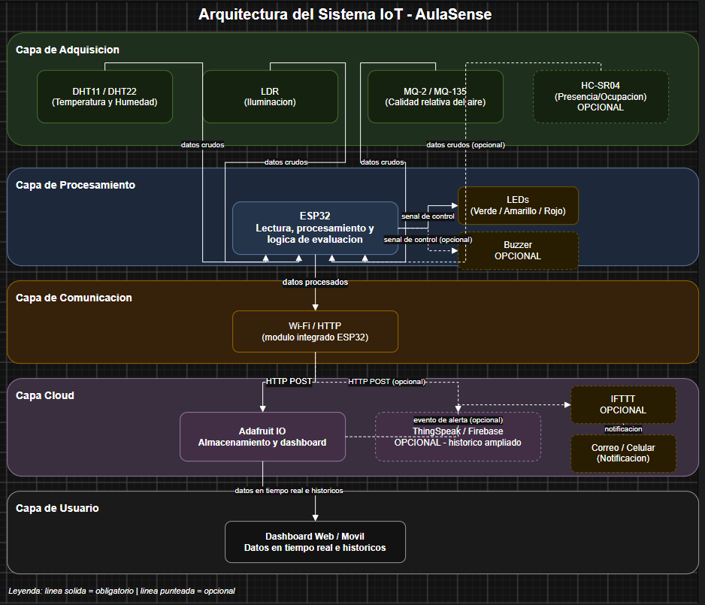

Resumen de la Arquitectura Propuesta
El sistema propuesto integra un ESP32 como núcleo de procesamiento, encargado de leer datos de los sensores DHT11/DHT22 (temperatura y humedad), LDR (iluminación) y MQ-2/MQ-135 (calidad relativa del aire), con el HC-SR04 como sensor opcional de presencia. El ESP32 evalúa estas lecturas localmente y activa LEDs de estado (y opcionalmente un buzzer) como retroalimentación inmediata en el aula.
Simultáneamente, mediante conexión Wi-Fi y protocolo HTTP, el ESP32 envía los datos procesados a la plataforma Adafruit IO, donde se almacenan y visualizan en un dashboard accesible por docentes o administradores, incluyendo gráficos históricos. De forma opcional, la plataforma cloud puede integrarse con IFTTT para el envío de notificaciones automáticas por correo o celular ante condiciones fuera de rango, y con ThingSpeak/Firebase para almacenamiento histórico ampliado.
Esta arquitectura es coherente con las capacidades de un ESP32 conectado por Wi-Fi, diferencia claramente los componentes obligatorios de los opcionales, y responde directamente al problema central planteado: la falta de monitoreo en tiempo real de las condiciones ambientales del aula, ofreciendo como solución la detección oportuna, el registro histórico y la generación de alertas automáticas.

